**一、产品简介**

1.产品使用价值

作为泰丰楼的网络预订平台被使用。

主要提供食客订位服务，同时为食客提供菜

品预订，方便提前准备食材。

2.目标群体

主要针对青年到中年群体，简化订位流程，并且使用户预订菜品时能有更多选择。

**二、版本**

|  |  |  |  |
| --- | --- | --- | --- |
| 版本 | 完成日期 | 负责人 | 状态 |
| V2.5 | 2019年08月30日 | 方浩源 | 草稿 |
| V2.0 | 2019年08月23日 | 方浩源 | 完成 |
| V1.0 | 2019年08月12日 | 方浩源 | 完成 |

1. 排期

|  |  |  |  |  |  |
| --- | --- | --- | --- | --- | --- |
| 活动项 | 开始时间 | 结束时间 | 交付物 | 责任人 | 状态 |
| 需求分析 | 2019.08.08 | 2019.08.08 | 需求文档 | 方浩源 | 已完成 |
| 前端开发 | 2019.08.09 | 2019.08.30 |  | 方浩源 | 进行中 |

1.开发人员排期

|  |  |  |  |  |  |
| --- | --- | --- | --- | --- | --- |
| 活动项 | 开始时间 | 结束时间 | 天数 | 责任人 | 状态 |
| 版本v1.0 | 2019.08.09 | 2019.08.15 | 6天 | 肖业强 | 已完成 |
| 菜单 | 2019.08.15 | 2019.08.18 | 3天 | 肖业强 | 已完成 |
| 订单列表 | 2019.08.18 | 2019.08.24 | 6天 | 肖业强 | 已完成 |
| 支付功能 | 2019.08.24 | 2019.08.30 | 6天 | 肖业强 | 进行中 |

|  |  |  |  |  |  |
| --- | --- | --- | --- | --- | --- |
| 活动项 | 开始时间 | 结束时间 | 天数 | 责任人 | 状态 |
| 版本v1.0 | 2019.08.09 | 2019.08.15 | 6天 | 蔡泽松 | 已完成 |
| 登录注册 | 2019.08.15 | 2019.08.24 | 12天 | 蔡泽松 | 已完成 |
| 第三方登录 | 2019.08.24 | 2019.08.30 | 6天 | 蔡泽松 | 进行中 |

|  |  |  |  |  |  |
| --- | --- | --- | --- | --- | --- |
| 活动项 | 开始时间 | 结束时间 | 天数 | 责任人 | 状态 |
| 版本v1.0 | 2019.08.09 | 2019.08.15 | 6天 | 麦李燊 | 已完成 |
| 首页轮播图 | 2019.08.15 | 2019.08.20 | 5天 | 麦李燊 | 已完成 |
| 导航条 | 2019.08.20 | 2019.08.24 | 4天 | 麦李燊 | 已完成 |
| 查询模块 | 2019.08.24 | 2019.08.30 | 6天 | 麦李燊 | 进行中 |

|  |  |  |  |  |  |
| --- | --- | --- | --- | --- | --- |
| 活动项 | 开始时间 | 结束时间 | 天数 | 责任人 | 状态 |
| 版本v1.0 | 2019.08.09 | 2019.08.15 | 6天 | 方浩源 | 已完成 |
| 需求文档 | 2019.08.15 | 2019.08.16 | 1天 | 方浩源 | 已完成 |
| 数据库 | 2019.08.16 | 2019.08.18 | 2天 | 方浩源 | 已完成 |
| 产品文档 | 2019.08.18 | 2019.08.21 | 3天 | 方浩源 | 已完成 |
| 产品ppt | 2019.08.21 | 2019.08.24 | 3天 | 方浩源 | 已完成 |
| 评论模块 | 2019.08.24 | 2019.08.30 | 6天 | 方浩源 | 进行中 |

1. 产品设计
2. 实体关系图

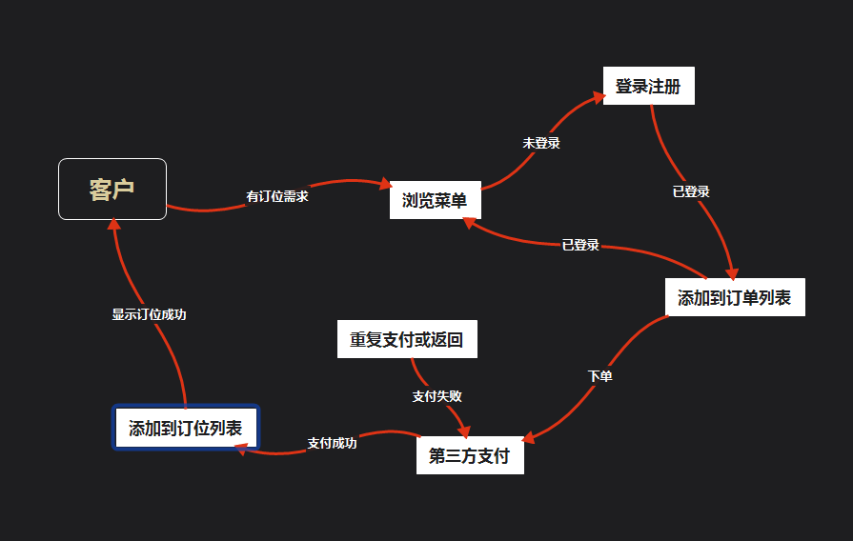

1. 用户角色权限表

|  |  |  |  |
| --- | --- | --- | --- |
| 功能 | 普通用户 | Vip用户 | 管理员 |
| 添加订单 | √ | √ | √ |
| 优先预约 | × | √ | √ |
| 生日礼物 | × | √ | √ |
| 添加用户 | √ | √ | √ |
| 删除菜品 | × | × | √ |
| 删除用户 | × | × | √ |
| 删除订单 | × | × | √ |
| 添加新菜品 | × | × | √ |

3.业务流程图